
Universidad Autónoma de Nuevo León
Facultad de Ciencias Físico Matemáticas
Licenciatura en Ciencias Computacionales
Laboratorio de Programación Orientada a Objetos (032)
Diego González Flores – 2086068
Docente: Jorge Alberto Islas Pineda

Práctica 1

Introducción
En esta práctica, estaremos instalando el software y los componentes necesarios para trabajar con la Programación Orientada a Objetos en Java, como una IDE compatible con el lenguaje (e.g. NetBeans, Visual Studio Code, IntelliJ, etc.), el Kit de Desarrollo de Java y el software de manejo de proyectos Git.
Luego, haremos un programa básico en Java para comprobar su funcionalidad.
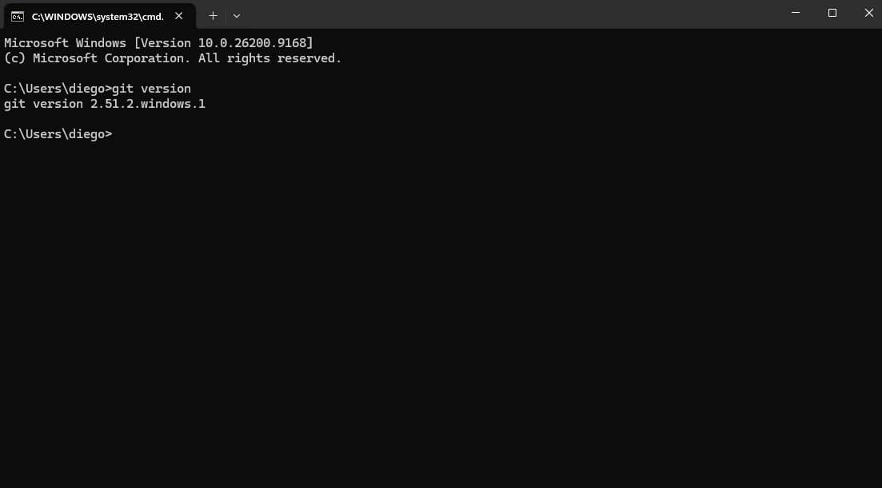
Aquí, se verifica que Git se ha instalado correctamente.
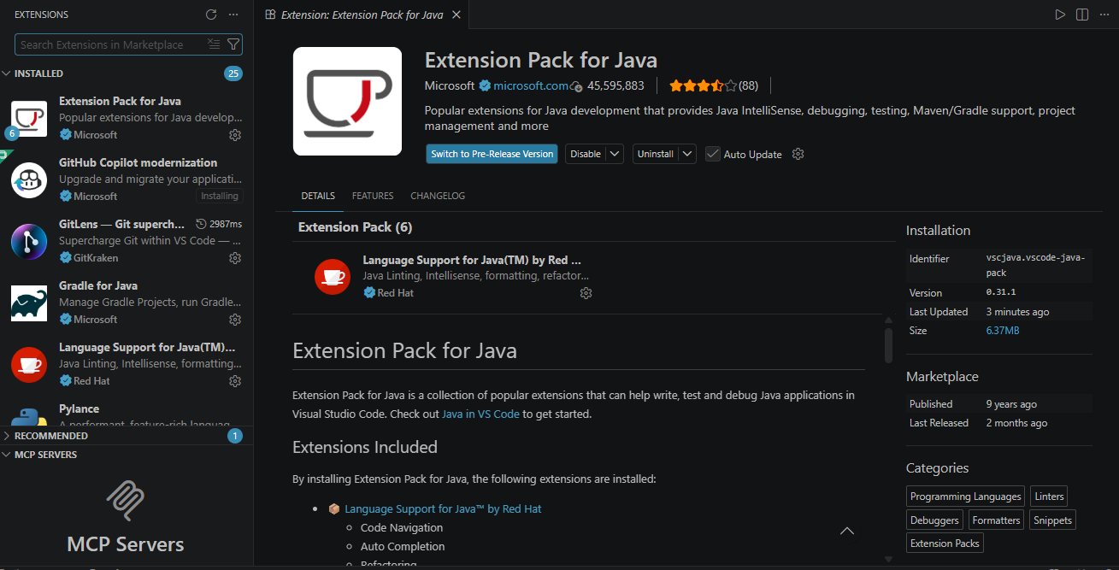
Aquí, podemos ver que se ha instalado un paquete de extensión de Java para Visual Studio Code.

public class App{
public static void main(String[] args) throws Exception{
System.out.println("Hola mundo.");
System.out.println(suma(5, 5));
}

public static int suma(int a, int b){
return a+b;
}
}

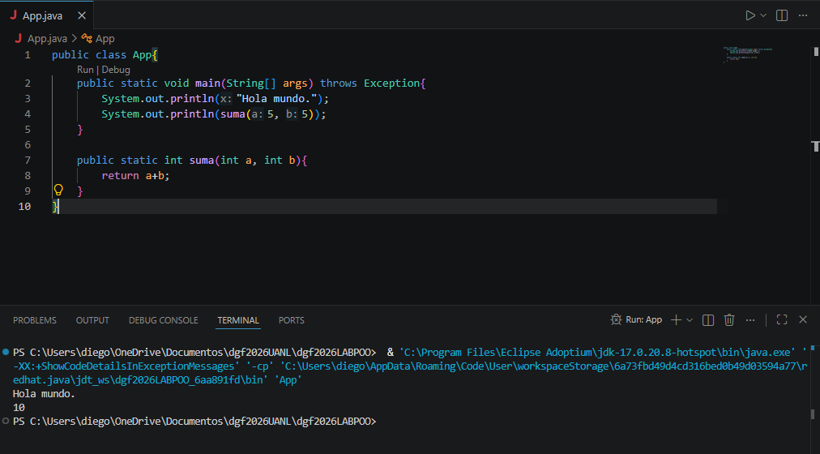
Este es nuestro programa, ejecutado exitosamente. Esta imprime una línea de texto simple que dice “Hola mundo.”, luego realiza una suma entre dos variables con valores numéricos 5 y 5, imprimiendo “10”.
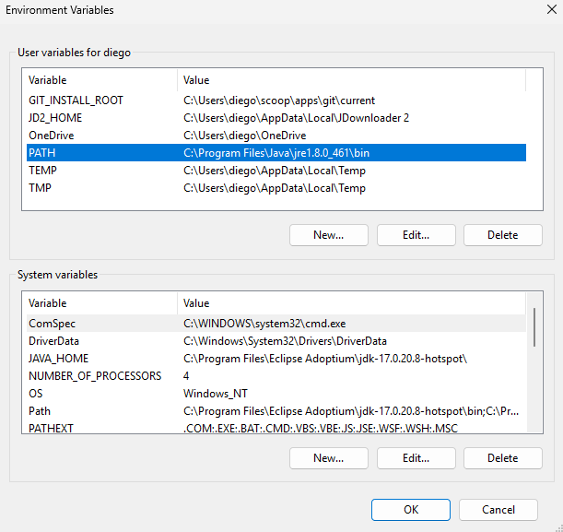
Este es nuestro entorno, el cual tiene el directorio del Kit de Desarrollo de Java JDK. Esto es necesario para la compilación de nuestro programa.

Conclusión
Se ha instalado correctamente todo lo necesario para trabajar en esta materia de Programación Orientada a Objetos.

